

|  |  |
| --- | --- |
| **Puntaje total** | **Puntaje obtenido** |
| **15** |  |

**Colegio Dreyse Belser GUÍA ACUMULATIVA N° 4**

**LENGUAJE Y COMUNICACIÓN**

**UNIDAD N° 1 “UN ABRAZO A LA INFANCIA”**

**TERCERO BÁSICO**

**Nombre: ___________________________________________________**

**R U N: ______________________________ Fecha de entrega:Lunes 11/05/2020**

**(2 ptos.)**

Sr. Apoderado recuerdo a Ud., si no tiene posibilidad de enviar fotos a correo, presentar actividades solo con respuestas en cuaderno del alumno especificar n° de guía y fecha de entrega y presentar en la primera clase una vez que ingresemos. Este es mi correo [xllanosdiaz@gmail.com](mailto:xllanosdiaz@gmail.com) horario de entrega de 9:00 a 18:00hrs.

**Objetivo: Conocer función y estructura de texto noticia. Extraer información explícita e implícita de texto noticia.**

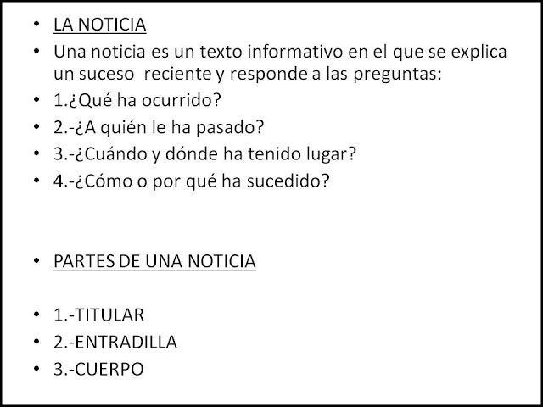

Observar el siguiente **video** [**https://www.youtube.com/watch?v=NgLIvqqPJrs**](https://www.youtube.com/watch?v=NgLIvqqPJrs) **como apoyo,** luego observar los siguientes esquemas.

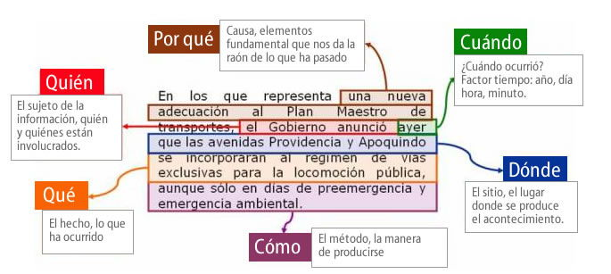

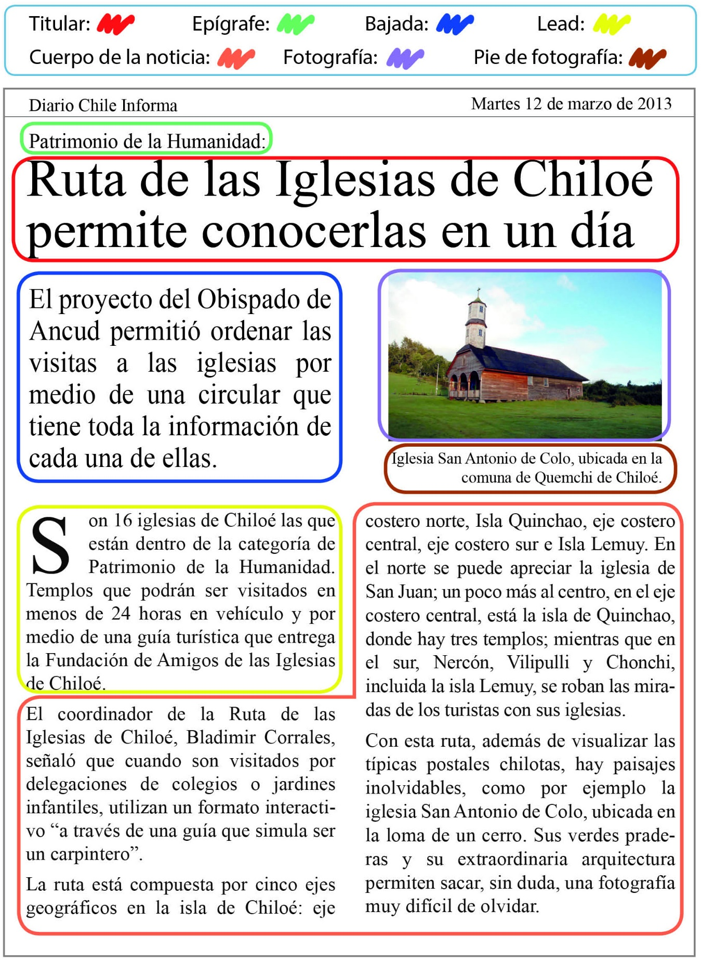

**Actividad:**

**1.- Leer atentamente el texto, marcar con una X la alternativa correcta. (6 ptos.)**

|  |  |
| --- | --- |
| **1.- El texto leído es:**  a) Un cuento.  b) Una noticia.  c) Un poema. | **2.- La cantidad de iglesias que están en la categoría de Patrimonio Nacional son:**  a) 10.  b) 16.  c) 26. |
| **3.- La fecha del hecho noticioso es:**  a) Miércoles 12 de marzo del 2018.  b) Martes 12 de abril del 2013.  c) Martes 12 de marzo del 2013. | **4.- El hecho noticioso que informa el texto es que:**  a) Hay muchas iglesias en Chiloé.  b) Hay un proyecto que permite ordenar las visitas a las iglesias de Chiloé por medio de una curricular que tiene toda la información.  c) Hay que visitar Chiloé. |
| **5.- La fotografía que aparece en el texto corresponde a la iglesia de:**  a) San Juan.  b) San Antonio de Colo.  c) Chonchi. | **6.- La información la entrega:**  a) Diario El Mercurio.  b) Diario Las Ultimas noticias.  c) Diario Chile informa. |

**2.- Buscar una noticia en diarios o revistas, pegar en guía e identificar su estructura.(7 ptos.)**



Mis muy queridos alumnos, volvemos a trabajar en esta nueva modalidad, esperando su buena disposición a nuestras actividades. Atentamente a Ustedes prof. Ximena.